Załącznik nr 1 do
Ogłoszenia WITD.WAT.2613/ 8 /22

Wykaz zbędnego i zużytego składnika majątku ruchomego
Wojewódzkiego Inspektoratu Transportu Drogowego w Szczecinie

Lp. | Numer  inwentarzowy | Nazwa  środka | Wartość  początkowa | Stan Techniczny
1. | 741-10000553 | Ford Focus  wraz z dodatkowymi elementami wyposażenia wskazanymi w  ,, opisie szczegółowym składnika mienia” | 84.656,00 | Pojazd kompletny, który wymaga naprawy elementów układu hamulcowego tj :  -wymiany tarcz hamulcowych tył, -klocków hamulcowych tył,  - linki hamulca pomocniczego,  -obu zacisków hamulcowych.  Pojazd posiada nierównomierne siły hamowania hamulca zasadniczego, uszkodzone sworznie wahaczy przednich z lewej i prawej strony.  Pojazd proporcjonalnie zużyty do czasu użytkowania : liczne odpryski, otarcia i zarysowania powłoki lakierniczej oraz  skorodowane elementy zawieszenia pojazdu (amortyzatory, sprężyny, wahacze). Poza powyższym występuje uszkodzenie instalacji elektrycznej powodujące ciągłe rozładowywanie się akumulatora (pobory prądu podczas postoju auta), uszkodzony zamek schowka wewnątrz pojazdu oraz  komplet opon do wymiany. Uszkodzony zamek schowka.

Opis szczegółowy składnika mienia:

Lp. | Nazwa przedmiotu | Opis szczegółowy
1. | Samochód numer inwentarzowy 741-10000553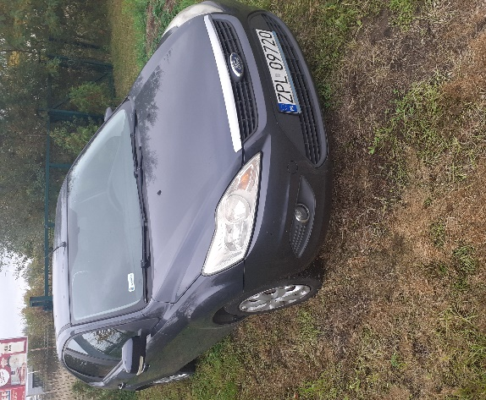  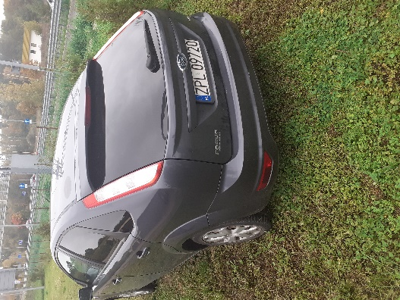 | Marka, model, typ: Ford Focus,  Nr rejestracyjny: ZPL 09720,  Rodzaj pojazdu: osobowy,  Nr nadwozia: VIN:WF0PXXGCDP7P45341,  Rok produkcji: 2007,  Data pierwszej rejestracji: 27-12-2007,  Pojemność silnika (cm3) 1997,  Moc silnika: 10,29 kW,  Rodzaj paliwa: olej napędowy  Badania techniczne do: 14.01.2023 r.  Ubezpieczenie pojazdu ;  Liczba miejsc: 5,  Przebieg: 246160 km.  Opis dodatkowego wyposażenia:  1) CB radio samochodowe president nr. inwentarzowy 808-10000646  2) wideorejestrator polcam 620-10000525- nie podlega sprzedaży, a kupujący zobowiązany jest do zdemontowania urządzenia i zwrotu WITD w Szczecinie,  3) urządzenie rozgłoszeniowo – alarmowe lampa magnetyczna, diodowa niebieska 741-00000553- nie podlega sprzedaży, a kupujący zobowiązany jest do zdemontowania urządzenia i zwrotu WITD w Szczecinie,  4) karta pojazdu,  5) kluczyk zapasowy,  6) trójkąt ostrzegawczy,  7) koło zapasowe( dojazdowe),  8) apteczka samochodowa.

